Protokoll zum Sportlehrertag in Plön am 11.11.2010
Sprungschulung
Grundlegendes:
- Die Basisbewegungen können über das ganze Jahr als Erwärmung oder kleine Bausteine eingesetzt werden (Bewegungsgefühl, Ansteuerung)
- Die Sprungschulung ist Grundlage für jede andere Sportart und ist Verletzungsprophylaxe
- Umfänge und Intensität beachten
- Springen wieder zum Erlebnis machen
- Spaß an Bewegungsaufgaben finden
- Sensible Phase nutzen
- Elemente des Springes im Hinterkopf behalten
Seilkoordination:
- Vorteil : Die Schüler haben eine Körperspannung und eine aufrechte Körperhaltung.
- Den betonten Kniebehelauf durch Laufübungen im Seil schulen. (Schnell zum Boden setzen!)
Variationen durch Anzahl der Schritte zwischen den Schlägen und Richtungsvorgaben.
- Hierdurch werden die Schritte vor den großen Sprüngen (z.B. Take Off) gestaltet.(GRUNDLAGE)
Sprungschulung am Beispiel der Mattenbahn (Erwärmung z.B. beim Turnen)
Vorteil : weicher Untergrund, mögliche Abstandvorgaben durch Matten)
- Hopserlauf (spannungsvoll, entspannt) Kontrastmethode
- Hopserlauf rückwärts
- Kopplung durch Hinzunahme der Arme /(Armkreisen entgegengesetzt)
  - Erst eine Bewegung, dann die zweite hinzunehmen
  - Traut den Kindern etwas zu! Das sind auch Aufgaben für Sporthausaufgaben
- Hoher /flacher/kurzer/weiter/ einseitiger Hopserlauf
Nutzt den Hopserlauf, da er Bewegungen relativ langsam zustande kommen lässt
Schnelles Hinken mit li li re re führt auch bei Bewegungslegasthenikern zum Hopserlauf.
- Pferdegalopp als Grundlage für den Steigesprung
  - Beidseitig
  - Hinten lange zum Boden strecken
  - Aufrecht!
  - Schwungbein
- Steigesprünge
  - Aktiv zum Boden aus hohen Kniehub setzen (siehe Seil)
  - Drei Zwischenschritte dann wieder Sprung über kleine Hindernisse
  - Tempo erhöhen
  - Schrittanzahl erhöhen bis vielleicht 15 Anlaufschritte erreicht sind (dann sind wir schon beim Weitsprung)
- Fußgelenk
  - Ansteuerung im Stehen mit Kommando
  - Ansteuerung im Sitzen (Stundenende oder Beginn als Konzentrationsübung
  - Sprünge aus dem Fußgelenk in allen Varianten :
    - Seitwärts, drehend, flach, hoch, rhythmisch, schnell, mit Partner,...
Beachtet, dass die Fußspitze wieder angezogen wird, kurzer Bodenkontakt (Herdplatte)
  - Kleine Spiele: Ein Schüler spring vor, der andere nach, Telefonnr. Springen
Springe der selbstgelegten Reifenbahnen, verschiedene Vorgaben durch farbige Hütchen je Reifen.
Exkurs : Projekt Schulhof: Gestaltet den Schulhof durch Hinkespiele so, dass ihr als Sportlehrer die Bewegungen nicht mehr extra schulen müsst (-:
- Strecksprünge
  - Sprünge aus dem Stand beidbeinig, z.B. Froschsprünge
BEACHTET die Knieachsen (Wahrnehmungsschulung)
  - Sprünge rückwärts
  - Armeinsatz betonen
  - Sprünge über Hindernisse, Richtungswechsel, oder mit Abläufen im Anschluss
- Anlaufgestaltung
  - Die Schüler müssen lernen, die letzten Schritte aktiv zu gestalten. Druckvoll aus dem Knie vorwärts. Abstände wahrzunehmen ist eine wesentliche Aufgabe. Überlaufen von Hütchenbahnen, finden des optimalen Absprungs vor verschieden Sprunghohen. Ziel ist es, das Anlauftempo seinem Sprungvermögen anzupassen.
- Stationen
Aufsprünge aus dem Parallelstand auf Kästen
Steigesprünge über „Hürden“
Aufgaben mit dem Seil (Kniehub, Rhythmuswechsel,...)
einbeiniger Absprung auf eine flachen Kasten
Kleine Sprungchoreographien, Jump Style,….

Findet einfach möglichst viele attraktive Angebote für ein grundlegendes Sprungtraining! Es ist GRUNDLEGEND für fast jede Sportart!
Link zu den Mini-Hürden:
„
http://www.shlv.de/index.php?option=com_docman&task=doc_view&gid=303&tmpl=component&format=raw&Itemid=136“

Weitere Bibliotheken mit Lehrvideos:
http://www.leichtathletik.de/index.php?SiteID=734

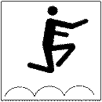

Allgemeine Sprungschulung

Sprunggewandtheit ist in allen Sportarten von hoher Bedeutung. Daher sollte sie in der Schule ab Klasse 1 eine wichtige Rolle spielen und den Kindern eine Basis für ihr späteres sportliches Treiben bieten. Als Hinführung zum Weit-, Hoch-, und Dreisprung dienen neben den spielerischen Formen speziell im fortgeschrittenen Alter ein Anzahl von gezielten Übungen zur Verbesserung der konditionellen und koordinativen Bedingungen.

verschiedene Übungen in der Kinderleichtathletik:

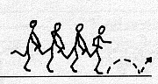
Eine Gruppe aus 4-5 Leuten bilden eine Schlange. Der „Kopf“ der Schlange springt mit geschlossenen Beinen eine Figur vor (z.B. ein Quadrat, ein 8 etc.). Die anderen müssen es erraten. Wer es errät, tauscht mit dem „Kopf“ und springt seine Figur vor etc.
nächste Stufe: alle halten ein Bein der vorderen Person nach hinten, also die gleiche Übung, diesmal nur durch Springen auf einem Bein.
=> fördert Rhythmusgefühl, Gleichgewichtssinn, Sprungkraft

„Sternspiel“:
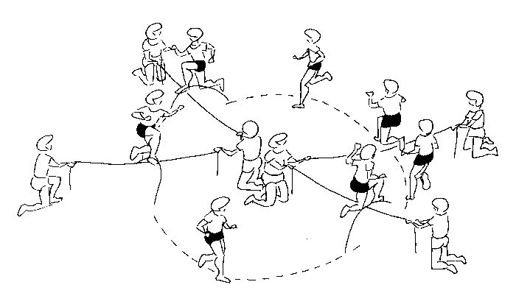
2 Personen stehen mit dem Rücken aneinander und halten 2-3 Seile in der Hand. Die Enden der Seile werden von anderen Personen stramm gezogen. Es entsteht ein „Stern“, indem die anderen im Kreis laufen und über die Seile springen. Die Höhe der Seile wird von den Personen mit den Seilen in der Hand variiert. Nach gewissen Zeitabständen wird getauscht, so dass alle mal ein Seil gehalten haben.

- Zwei Personen machen eine Übung an einem Reifen. Einer macht eine selbst ausgedachte Sprungkombination vor (z.B. mit einem Bein, mit geschlossenen Beinen, im Reifen, um den Reifen rum etc.). Der andere macht es nach.

- Es wird eine „Reifenbahn“ gelegt (verschiedene Abstände und leicht versetzt).
Eine Person springt diese „Reifenbahn“ vor (z.B. mit dem linken Bein in den ersten Reifen, mit dem rechten in den zweiten etc.). Die anderen machen es nach.
=> fördert Sprungkraft, Gleichgewicht, Konzentration

- „Punkt, Komma, Strich“: Die Klasse wird in Gruppen (4-5) eingeteilt. Ein Blatt Papier wird etwa 20 cm über Reichweite an einer Wand befestigt. Es wird beidbeinig (nacheinander) in die Höhe gesprungen und versucht, z.B. ein Gesicht zu zeichnen.

Gezielte Übungen zur Sprungschulung

- freie Take-Offs (Galopp-Sprünge) mit beiden Beinen (Beidseitigkeit)
nächste Stufe: Galopp-Sprünge über Kartons (auch beidseitig) und darauf achten, dass ein aktiver Abdruck erfolgt. (aktive Zwischenschritte)
nächste Stufe: die gleiche Übung, aber diesmal sollen die Arme mitschwingen (für das Gleichgewicht).
Zieltechnik bei diesen Übungen: beim Sprung den Oberkörper aufrecht halten, Knie anwinkeln und Fußspitzen anziehen, gestreckte Abdruckbein

- horizontaler Sprunglauf: zuerst freies Üben, dann werden Reifen in verschiedenen Abständen verteilt, in die dann rein gesprungen werden soll.

(Theorie für den Sprunglauf: - greifender Fußaufsatz über die ganze Sohle
- Abdruck über den Ballen aus dem
Sprunggelenk
- Streckung von Fuß-, Knie-, und Hüftgelenk
im Sprungbein
- Schwungbeinknie lange fixieren
- Oberkörper aufrecht
- (Arme gegengleich halten )

- Wechsel-Sprünge in die Höhe und in die Weite
- Hopserlauf
- Reaktivsprünge

Übungen zur Stärkung der Beinmuskulatur ( Sprungkraftübungen):
Mit fixiertem Knie nur aus dem Fußgelenk springen und dabei eine gewissen Distanz (ca.10m) zurücklegen. Danach jeweils eine Übung zu zweit: Jemand fasst einer anderen Person von hinten an die Schultern. Die vordere Person springt wieder nur aus dem Fußgelenk.
Rhytmische Sprungformen gestalten,….

Verschiedene Strecksprünge

- „kleiner Vogel“: das eine Bein ist leicht gebeugt, das andere wird nach hinten angewinkelt.

- Arbeit an einer Treppe
- Arbeit im Sand

